Методическая разработка для детей дошкольного возраста. «Путешествие в страну правил.»

Разработала воспитатель высшей квалификационной категории Григорьева Светлана Александровна

Каждому человеку хочется видеть в будущем здоровое, счастливое и культурное поколение, педагоги и родители заинтересованы в этом в первую очередь. Но это будет невозможно, если в дошкольном возрасте не познакомить детей с определенными правилами, навыками, которые в дальнейшем нам помогут вырастить полноценное поколение, с общепринятыми нормами поведения в общественных местах.. Детям будет проще запомнить и применить в жизни правила, используя определенные мнемотаблицы.

Цель: Познакомить детей с определенными правилами, используя в качестве дополнительного пособия мнемотаблицы.

Задачи:1. Знакомство с общепринятыми нормами поведения в общественных местах.
2. Развитие связной речи детей.
3.Развитие логического мышления.
4. Развитие памяти.
5. Развитие внимания.
6. Развитие самостоятельности в принятии решений.
7. Развитие творческих способностей детей.
8. Воспитание нравственных качеств.

Содержание пособия: мнемотаблицы по правилам поведения в общественных местах.
Темы:
- «Правила поведения в детском саду»
- «Правила поведения на улице»
- «Правила поведения в транспорте»
- «Правила поведения в магазине»
- «Правила поведения в театре»
Работа с пособием:
Воспитатель проводит по выбранной теме беседу, возможно обыгрывание ситуаций . На следующий день детям предлагается рассмотреть схематичные рисунки в таблице , обсудить их и ответить на вопросы, что допустимо по этикету делать , а что не допустимо и в соответствии с этим отметить каждый рисунок кружком красного или зеленого цвета. Зеленый кружок означает- да, так надо поступать, красный кружок говорит о недопустимости данной ситуации. На третий день, детям раздать листики с нарисованными схематичными рисунками, точно такими же, которые обсуждали накануне, добавить несколько пустых клеточек. Задача детей рассмотреть мнемотаблицу, нарисовать кружок нужного цвета в клеточках, в пустых клеточках нарисовать свой вариант и отметить его кружком нужного цвета. Под таблицей нарисовать рисунок, где пригодится данное правило( детский сад, магазин, театр, улица, транспорт).

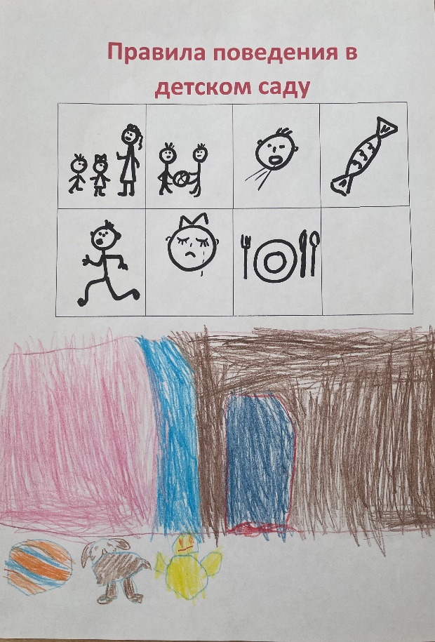

- Слушай воспитателя
- Играй дружно
- Не кричи
- Не приноси сладости
- Не бегай
- Не плач
- Старайся есть аккуратно
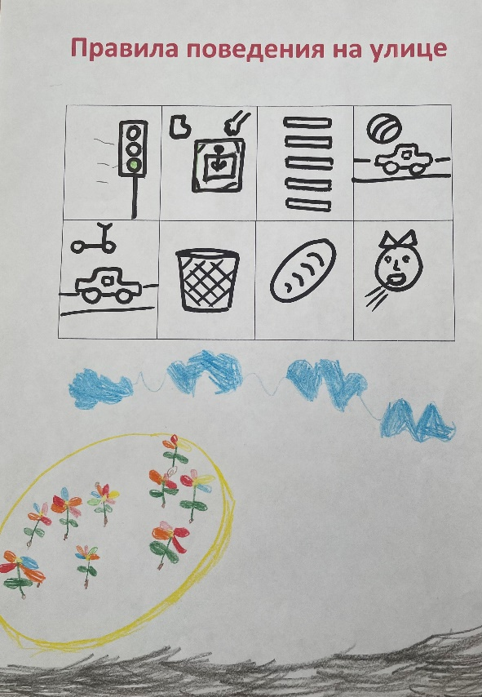

- Переходи дорогу на зеленый сигнал светофора
- Не ходи по клумбе, не рви цветы
- Если нет светофора, то переходи дорогу по зебре.
- Не играй рядом с дорогой
- Не катайся на самокате или велосипеде рядом с дорогой
- Мусор выбрасывай в урну
- Не ешь на улице
- Не кричи на улице

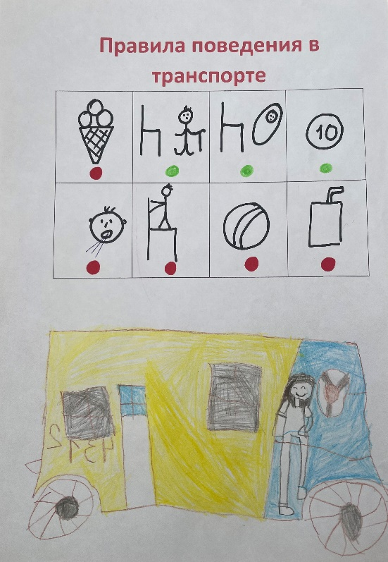

1. Не ешь в транспорте
2. Уступай место старшим
3. Уступай место маленьким детям
4. Плати за проезд
5 Не кричи
6. Не залезай на сидения
7. Не играй
8. Не доставай напитки в транспорте

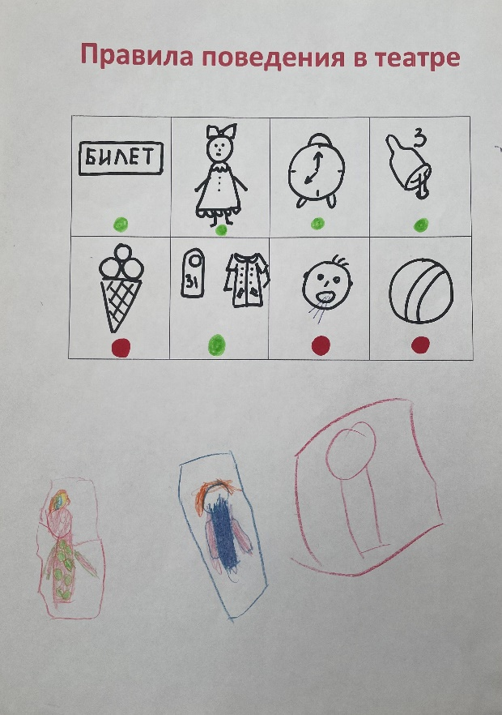

- Купи билет
- Приди в театр нарядным
- Не опаздывай
- После третьего звонка будь готов смотреть представление
- Не ешь во время представления
- Сдай свою одежду в гардероб и получи номерок
- Не кричи в театре
- Не играй в театре

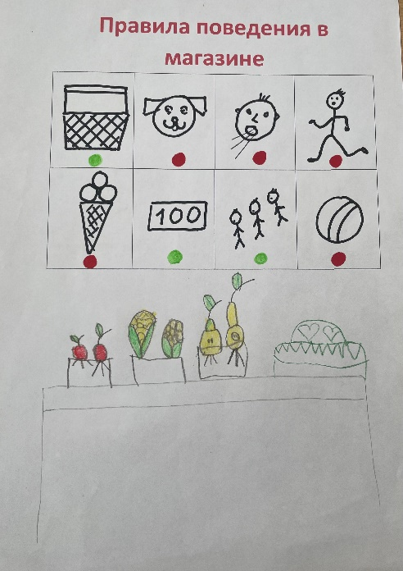

- Возьми корзину
- Не бери животное с собой в магазин
- Не кричи в магазине
- Не бегай в магазине
- Не ешь в магазине
- Заплати за покупки
- Стой в очереди
- Не играй в магазине

